Boa tarde Fabio,

Analisamos as telas e como disse estão muito boas,  estou relacionando abaixo as sugestões de melhorias para ficar ainda melhor, vou relacionar tela a tela pelo Fluxo.

1. Tela de LOGIN – ESTÁ OK
2. Tela de COD_SUBTITULO -  ESTÁ OK
3. Tela de Filtro

3.1- A terceira tela deve ser a de filtro e não trazer todos os títulos automaticamente, tem que permitir filtrar os tipos como no exemplo abaixo, o padrão e virem marcado os 4 tipos mas o usuário pode desmarcar um ou mais tipos.  Depois o usuário manda pesquisar ai a tela

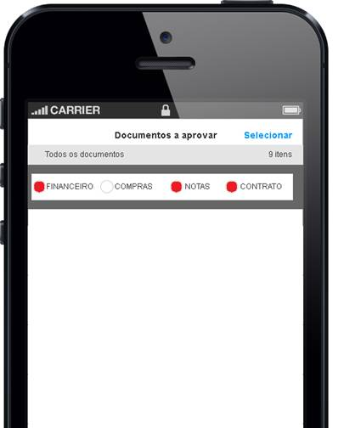

3.2- Depois o usuário manda pesquisar ai a tela é apresentada com apenas os tipos de dados filtrados.

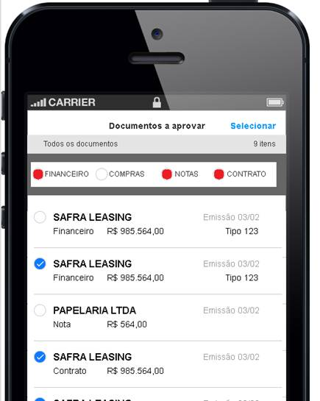

3.3- Na tela  acima faltam as informações , veja no exemplo abaixo, repeti os dados de  empresa (25), UF (SP) e Doc (102453) só para efeito de exemplo mas os dados podem ser diferentes de título a título.

EMPRESA,

UF,

Documento

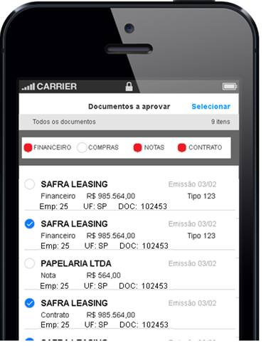

1. Na tela de PEDIDO DE COMPRAS, falta o texto veja exemplo que eu montei

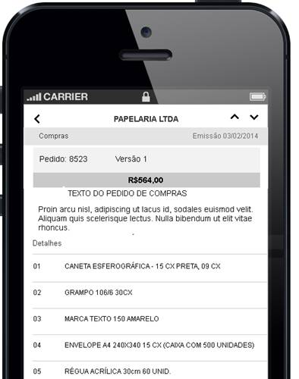

1. TELA DE DETALHE DA NOTA - Colocar data de VENCIMENTO e TEXTO DA NOTA na tela de detalhe da nota, conforme exemplo abaixo

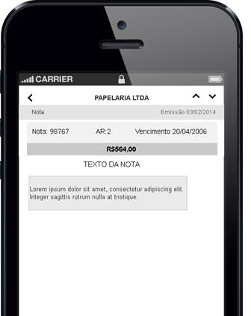

1. TELA DE DETALHE DO CONTRATO  - Colocar data de VENCIMENTO e cabeçalho ‘TEXTO DO CONTRATO’ na tela de detalhe do contrato, conforme exemplo abaixo

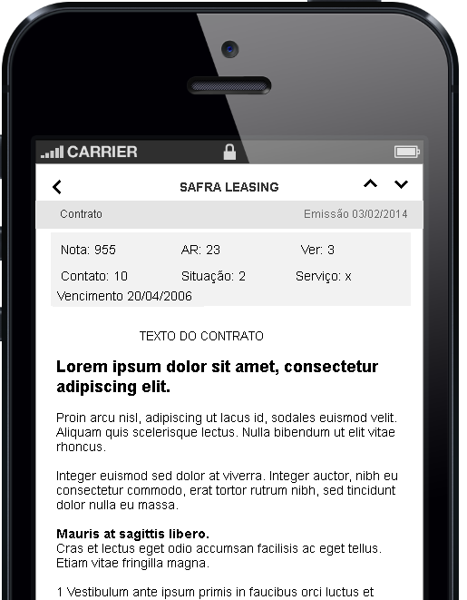

1. Na tela  TIPO DE DESPESA, faltam a   empresa , UF  e Doc

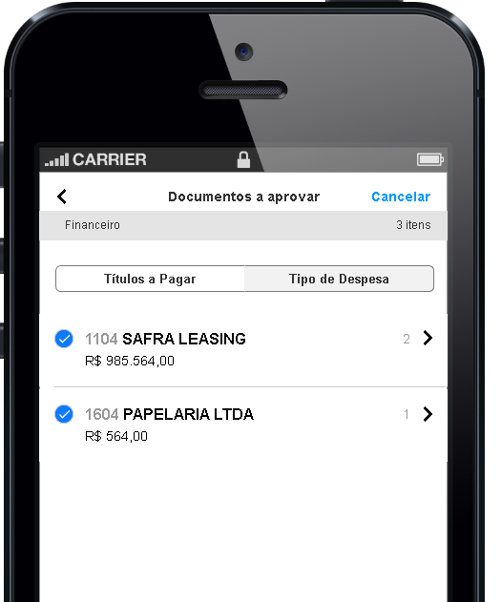

1. Na tela  FINANCEIRO DETALHE, faltam a   Doc e VALOR.

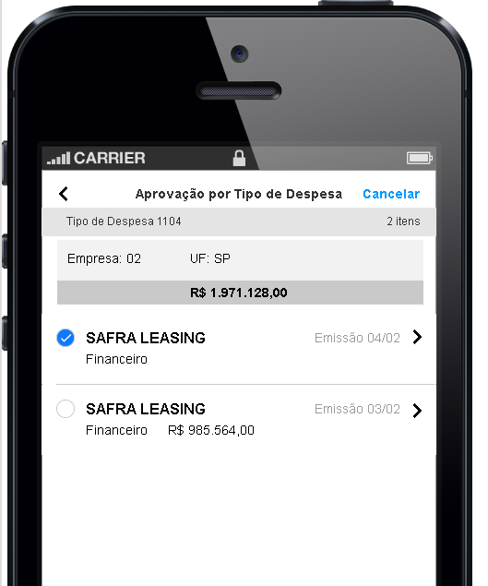

Atenciosamente,

**Manuel Pier Sobrido**  
Coordenador de Desenvolvimento e Sistemas

Unidade São Paulo  
 55 (11) 4991-6667  
 [msobrido@totvs.com.br](mailto:msobrido@totvs.com.br)

[](http://www.totvs.com.br/)

**De:** Fabio [<mailto:fabio@madeinweb.com.br>]   
**Enviada em:** quarta-feira, 5 de fevereiro de 2014 15:17  
**Para:** Vinicius Gallafrio  
**Cc:** Manuel Pier Sobrido  
**Assunto:** Re: Projeto - Aplicativo para Aprovação Centralizada - Logix

Olá Manuel, tudo bem?

segue a url do wireframe:

<http://www2.madeinweb.com.br/jobs/iurd/wf-aprovacao_de_docs>

[]'s

--

Att, Fabio

MadeinWeb e Mobile

[www.madeinweb.com.br](http://www.madeinweb.com.br/)

Tel. (11) 3796-2875

Em 31 de janeiro de 2014 17:04, Vinicius Gallafrio <[vgallafrio@madeinweb.com.br](mailto:vgallafrio@madeinweb.com.br)> escreveu:

Ola Fabio,

Você acha que é possível entregar até quinta da semana que vem?

[]'s  
  
Vinicius Gallafrio  
MadeinWeb e Mobile  
[www.madeinweb.com.br](http://www.madeinweb.com.br)  
Tel. [(11) 3796 2875](tel:%2811%29%203796%202875)  
Cel. [(11) 9 8975 1889](tel:%2811%29%209%208975%201889)

---------- Mensagem encaminhada ----------  
De: **Manuel Sobrido** <[msobrido@totvs.com.br](mailto:msobrido@totvs.com.br)>  
Data: 31 de janeiro de 2014 16:48  
Assunto: Projeto - Aplicativo para Aprovação Centralizada - Logix  
Para: Vinicius Gallafrio <[vgallafrio@madeinweb.com.br](mailto:vgallafrio@madeinweb.com.br)>

Boa tarde Vinicius,

O Toni vai falar com o Pr. Rodrigo sobre o desenvolvimento desse aplicativo na próxima sexta-feira dia 07-02-2014, você acha que é possível  fazer o Wireframe até lá das telas desse projeto para que eu possa colocar na proposta ? Assim o Pr. terá uma melhor ideia de como serão as telas.

Aguardo o retorno de sua avaliação.

Atenciosamente,